TC
ARABAN KAYMAKAMLIĞI
ARABAN İLÇE MİLLİ EĞİTİM MÜDÜRLÜĞÜ
AKBUDAK İLKOKULU

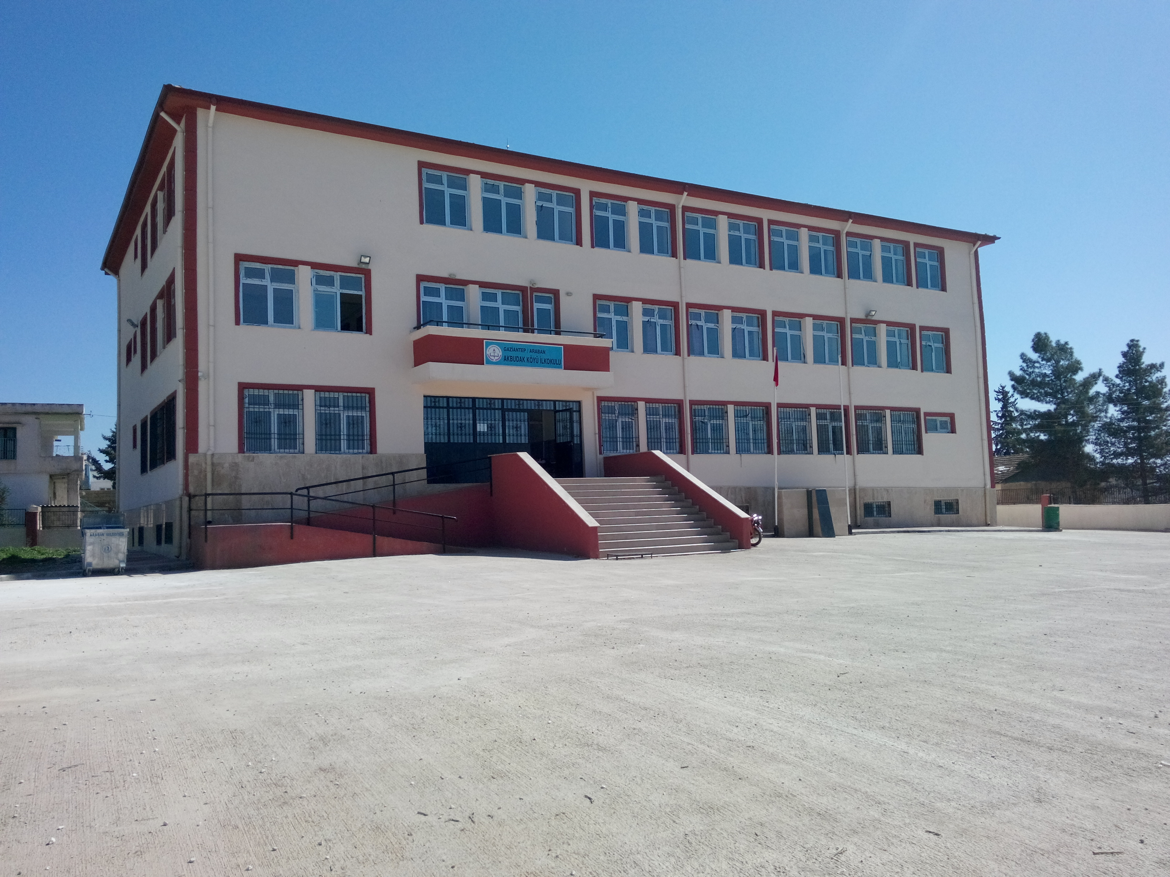

AKBUDAK İLKOKULU

2019-2023 STRATEJİK PLANI

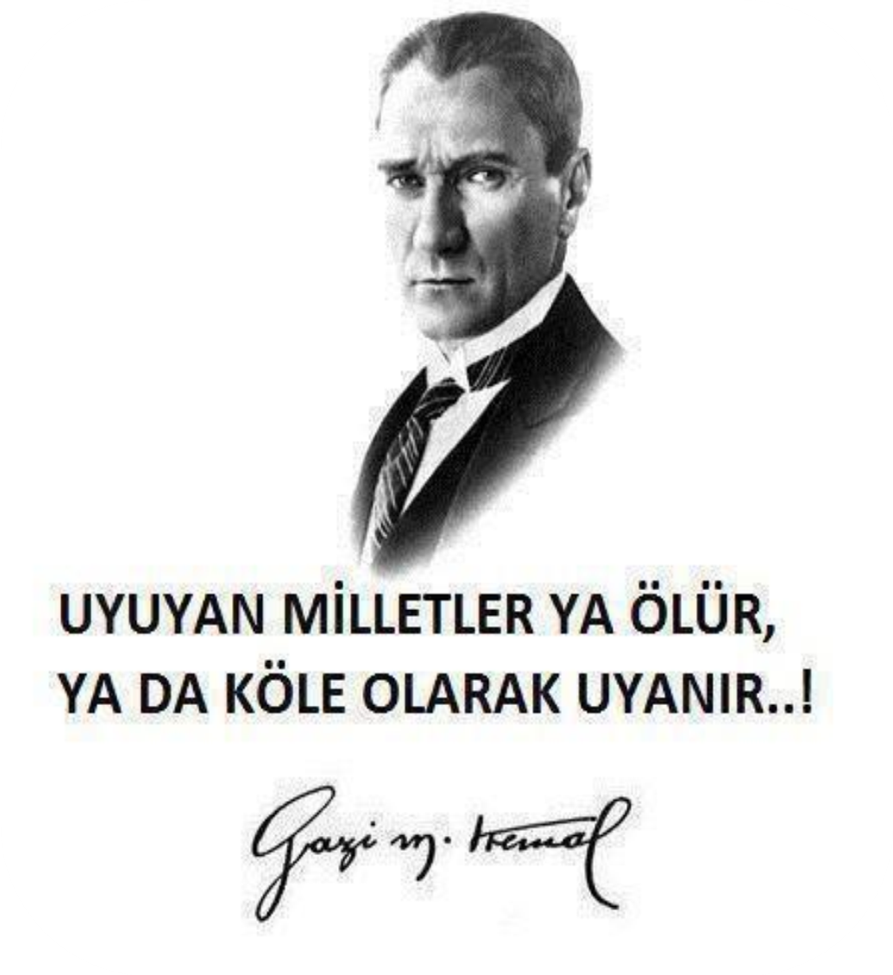

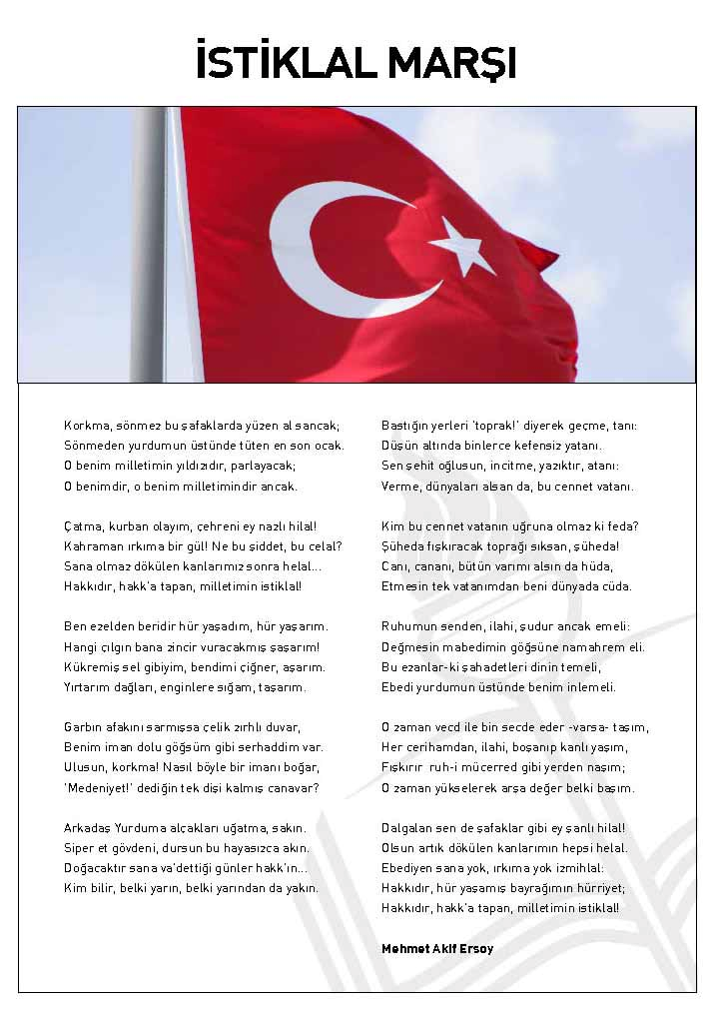

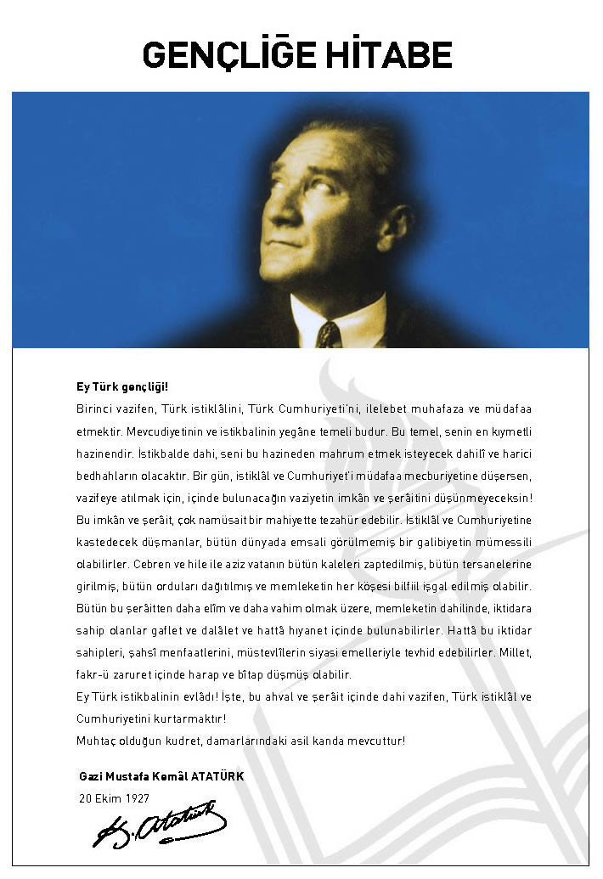

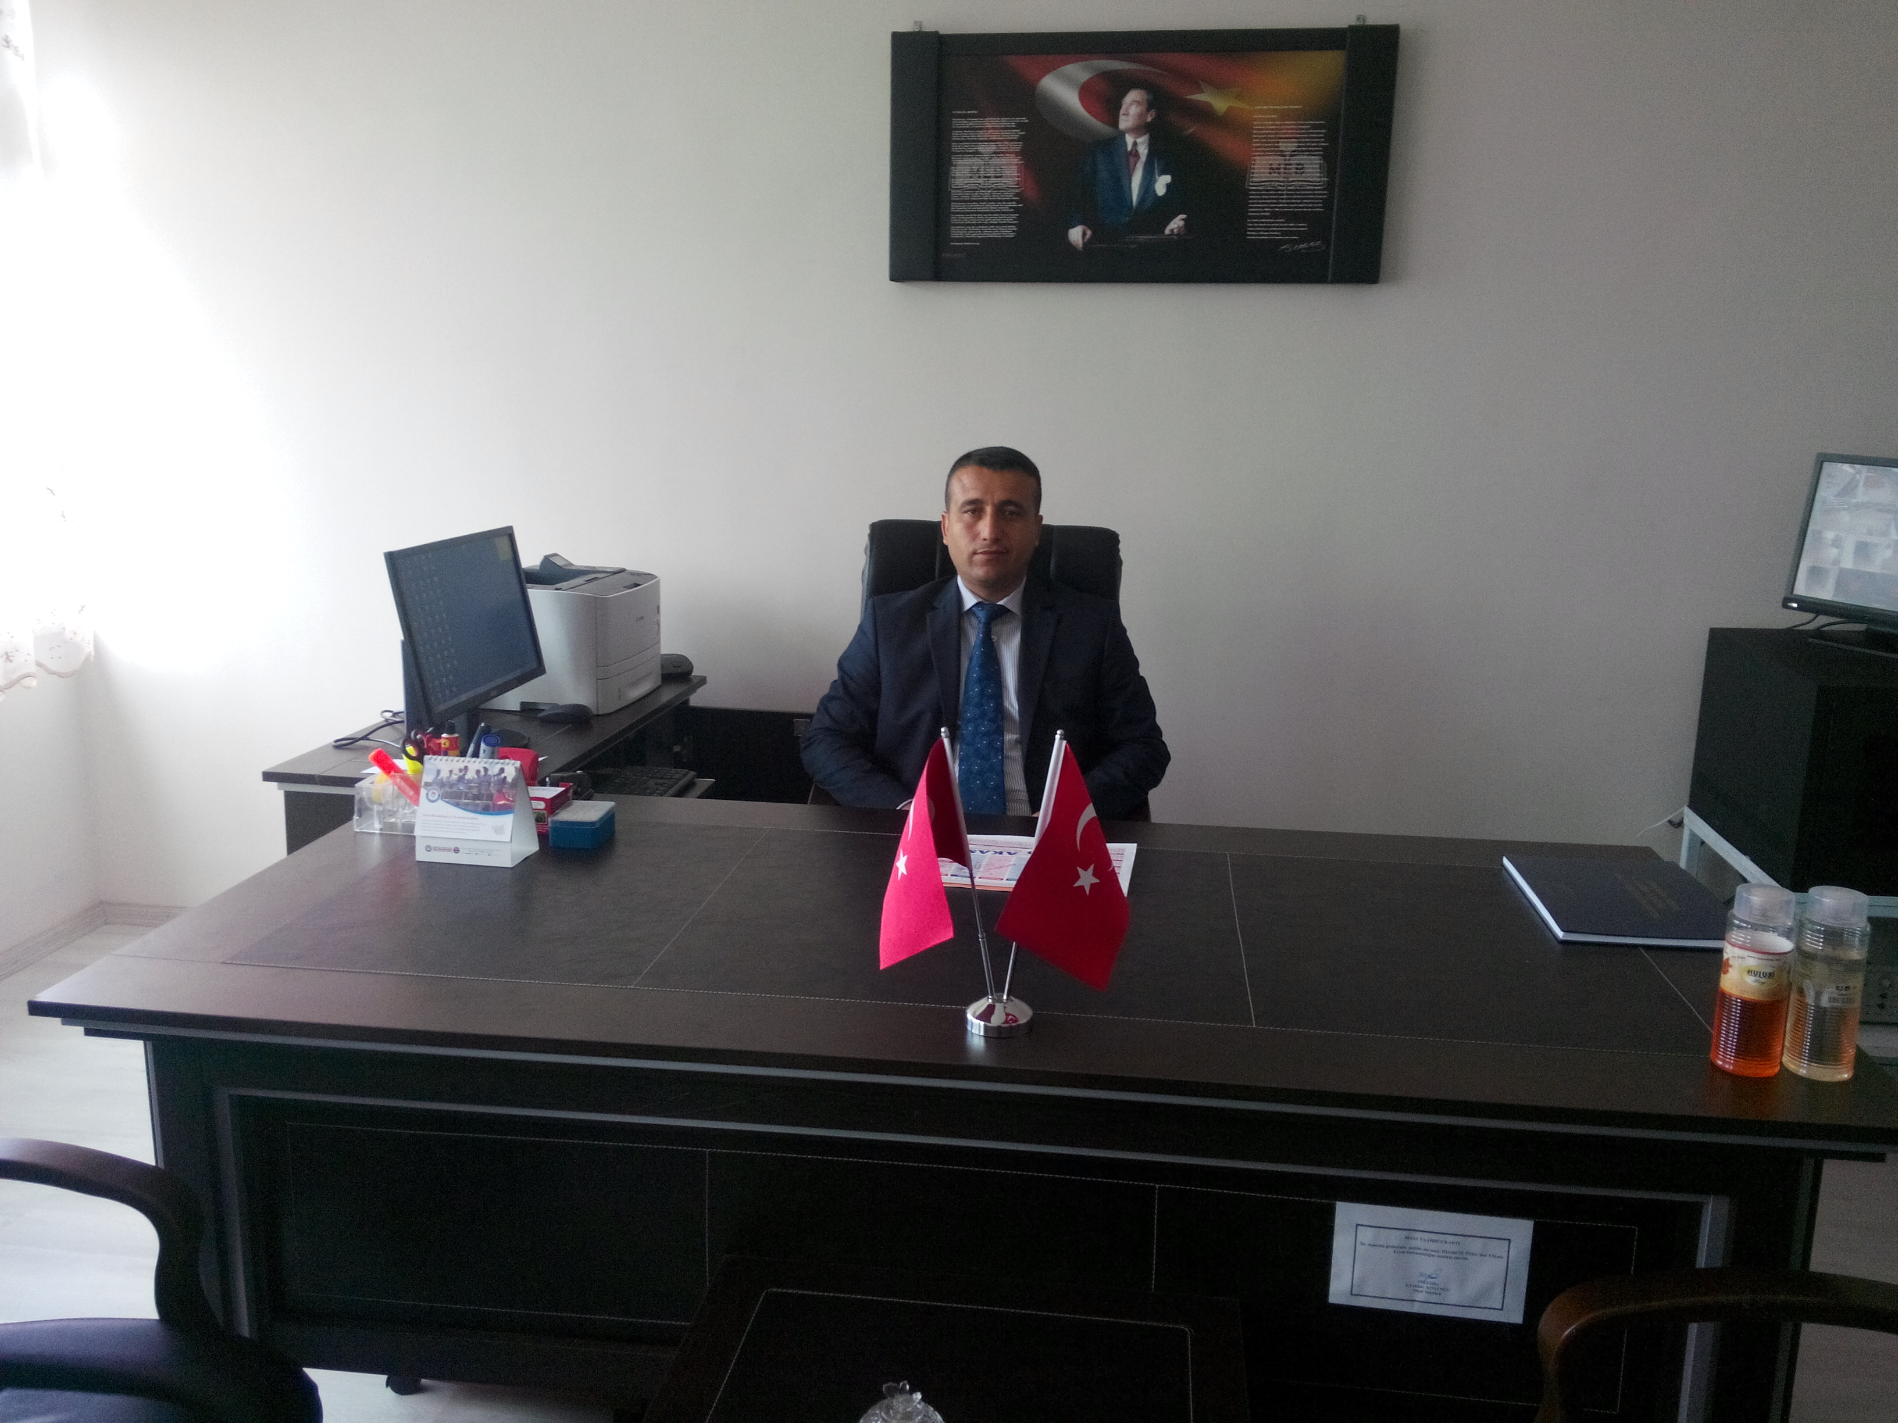
SUNUŞ
Çağımız dünyasında her alanda yaşanan hızlı gelişmelere paralel olarak eğitimin amaçlarında, yöntemlerinde ve işlevlerinde de değişimin olması vazgeçilmez, ertelenmez ve kaçınılmaz bir zorunluluk haline gelmiştir. Eğitimin her safhasında sürekli gelişime açık, nitelikli insan yetiştirme hedefine ulaşılabilmesi; belli bir planlamayı gerektirmektedir.
Milli Eğitim Bakanlığı birimlerinin hazırlamış olduğu stratejik planlama ile izlenebilir, ölçülebilir ve geliştirilebilir çalışmaların uygulamaya konulması daha da mümkün hale gelecektir. Eğitim sisteminde planlı şekilde gerçekleştirilecek atılımlar; ülke bazında planlı bir gelişmenin ve başarmanın da yolunu açacaktır.
Eğitim ve öğretim alanında mevcut değerlerimizin bilgisel kazanımlarla kaynaştırılması; ülkemizin ekonomik, sosyal, kültürel yönlerden gelişimine önemli ölçüde katkı sağlayacağı inancını taşımaktayız. Stratejik planlama, kamu kurumlarının varlığını daha etkili bir biçimde sürdürebilmesi ve kamu yönetiminin daha etkin, verimli, değişim ve yeniliklere açık bir yapıya kavuşturulabilmesi için temel bir araç niteliği taşımaktadır.
Bu anlamda, 2019-2023 dönemi stratejik planının; belirlenmiş aksaklıkların çözüme kavuşturulmasını ve çağdaş eğitim ve öğretim uygulamalarının bilimsel yönleriyle başarıyla yürütülmesini sağlayacağı inancını taşımaktayız. Bu çalışmayı planlı kalkınmanın bir gereği olarak görüyor; planın hazırlanmasında emeği geçen tüm paydaşlara teşekkür ediyor, İlçemiz, İlimiz ve Ülkemiz eğitim sistemine hayırlı olmasını diliyorum.
Seydi Vakkas KOYUNCU
Okul Müdürü

İÇİNDEKİLER | SAYFA NO
ÖNSÖZ | 1-7
- BÖLÜM: STRATEJİK PLAN HAZIRLIK PROGRAMI | 8
- Amaç | 9
- Kapsam | 9
- Yasal Dayanak | 9
- Üst Kurul ve Stratejik Plan Ekibi | 10
- Çalışma Takvimi | 11
- BÖLÜM: DURUM ANALİZİ | 12
- Tarihsel Gelişim | 13
- Mevzuat Analizi | 14
- Faaliyet Alanları, Ürün ve Hizmetler | 15
- Paydaş Analizi | 16
- Kurum İçi Analiz | 18
- Örgütsel Yapı | 18
- İnsan Kaynakları | 19
- Teknolojik Düzey | 22
- Mali Kaynaklar | 24
- İstatistikî Veriler | 25
- Çevre Analizi | 27
- PEST-E Analizi | 27
- Üst Politika Belgeleri | 28
- GZFT Analizi | 29
- Sorun Alanları | 30
- BÖLÜM: GELECEĞE YÖNELİM | 31
- Misyon | 32
- Vizyon | 32
- Temel Değerler ve İlkeler | 32
- Temalar | 33
- Amaçlar | 34
- Hedefler | 34
- Performans Göstergeleri | 35
- Faaliyet/Projeler ve Maliyetlendirme | 35
- Eylem Planları | 36
- Stratejiler | 37
- BÖLÜM: İZLEME ve DEĞERLENDİRME | 38
- Raporlama | 39
- İzleme Raporları | 40
- Faaliyet Raporları | 40
EKLER | -

KURUM KİMLİK BİLGİSİ
Kurum Adı | AKBUDAK İLKOKULU
Kurum Statüsü | Kamu Özel
Kurumda Çalışan Personel Sayısı | Yönetici : 2  Öğretmen : 6  Memur : 0  Hizmetli 0
Öğrenci Sayısı | 125
Öğretim Şekli | Normal İkili
KURUM İLETİŞİM BİLGİLERİ
Kurum Telefonu / Fax | Tel. : 03426144121  Faks : -
Kurum Web Adresi
Mail Adresi | 735158@meb.k12.tr
Kurum Adresi | Mahalle : Akbudak Mah. Araban/Gaziantep  Posta Kodu : 27650  İlçe : Araban  İli : Gaziantep
Kurum Müdürü | Seydi Vakkas KOYUNCU GSM Tel: 05055860680
Kurum Müdür Yardımcıları | Müdür Yrd : Osman ALTINTAŞ GSM : 05418015608

1. BÖLÜM

STRATEJİK PLAN
HAZIRLIK PROGRAMI

  - STRATEJİK PLANIN AMACI
Bu stratejik plan, okul ile çevre ilişkilerini geliştirmeyi, okul gelişimini sürekli kılmayı, belirlenen stratejik amaçlarla, ülkemize, çevresine faydalı, kendi ile barışık, düşünen ve özgün üretimlerde “bende varım” diyebilen nesiller yetiştirilmesi amacını taşımaktadır.

  - STRATEJİK PLANIN KAPSAMI
Bu stratejik plan, Akbudak İlkokulu’nun mevcut durum analizi değerlendirmeleri doğrultusunda, 2019–2023 yıllarında geliştireceği amaç, hedef ve stratejileri kapsamaktadır.
MAÇ
  - STRATEJİK PLANIN YASAL DAYANAKLARI
SIRA NO | DAYANAĞIN ADI
1 | 5018 yılı Kamu Mali Yönetimi ve Kontrol Kanunu
2 | Milli Eğitim Bakanlığı Strateji Geliştirme Başkanlığının 2013/26 Nolu Genelgesi
3 | Milli Eğitim Bakanlığı 2015-2019 Stratejik Plan Hazırlık Programı
4 | Yüksek Planlama Kurulu Kararları
5 | 10. Kalkınma Planı (2014-2018)

  - STRATEJİK PLAN ÜST KURULU VE STRATEJİK PLAN EKİBİ
STRATEJİK PLAN ÜST KURULU
SIRA NO | ADI SOYADI | GÖREVİ
1 | SEYDİ VAKKAS KOYUNCU | MÜDÜR
2 | OSMAN ALTINTAŞ | MÜDÜR YARDIMCISI
3 | EKREM ATAŞ | OKUL AİLE BİRLİĞİ BAŞKANI
4 | AKİF GÜRKAN | ÖĞRETMEN
5 | AHMET BOZKURT | OKUL AİLE BİRLİĞİ YÖNETİM KURULU ÜYESİ

STRATEJİK PLANLAMA EKİBİ
SIRA NO | ADI SOYADI | GÖREVİ
1 | OSMAN ALTINTAŞ | MÜDÜR YARDIMCISI
2 | AHMET ÇAKMAK | ÖĞRETMEN
3 | HÜSEYİN KESTEPE | ÖĞRETMEN
4 | EMRE ERALP | ÖĞRETMEN
5 | SEDA CEYRAN | ÖĞRETMEN
7 | İSMAİL ÖZGÜVEN | GÖNÜLLÜ VELİ
8 | MUSTAFA ATAŞ | GÖNÜLLÜ VELİ

2. BÖLÜM

DURUM ANALİZİ

  - TARİHSEL GELİŞİM
Okulumuz, Araban ilçesi Akbudak Mahallesinde bulunmakta olup Araban ilçesine 25 km, Gaziantep İline yaklaşık 90 km uzaklıktadır.

Okulumuz iki katlı tek binadan oluşmaktadır ve 2014 eğitim öğretim yılında faaliyete geçmiştir. Okulumuzda 1 Müdür odası, 1 Müdür Yardımcısı odası, 1 Öğretmenler Odası, , 12 Derslik, 1 arşiv, 1 öğretmenler tuvaleti ve 2 kız ve 2 erkek öğrenci tuvaleti, bilişim odası, 1 kütüphane, çok amaçlı salon, 2 spor odası, mescit ve projeksiyon odası mevcuttur.

Okulumuzun 125 öğrencisi bulunmakta olup bunlardan 61’i kız öğrenci 64’ü ise erkek öğrencidir. Okulumuz normal ( gündüzlü ve karma) olarak eğitim vermektedir.

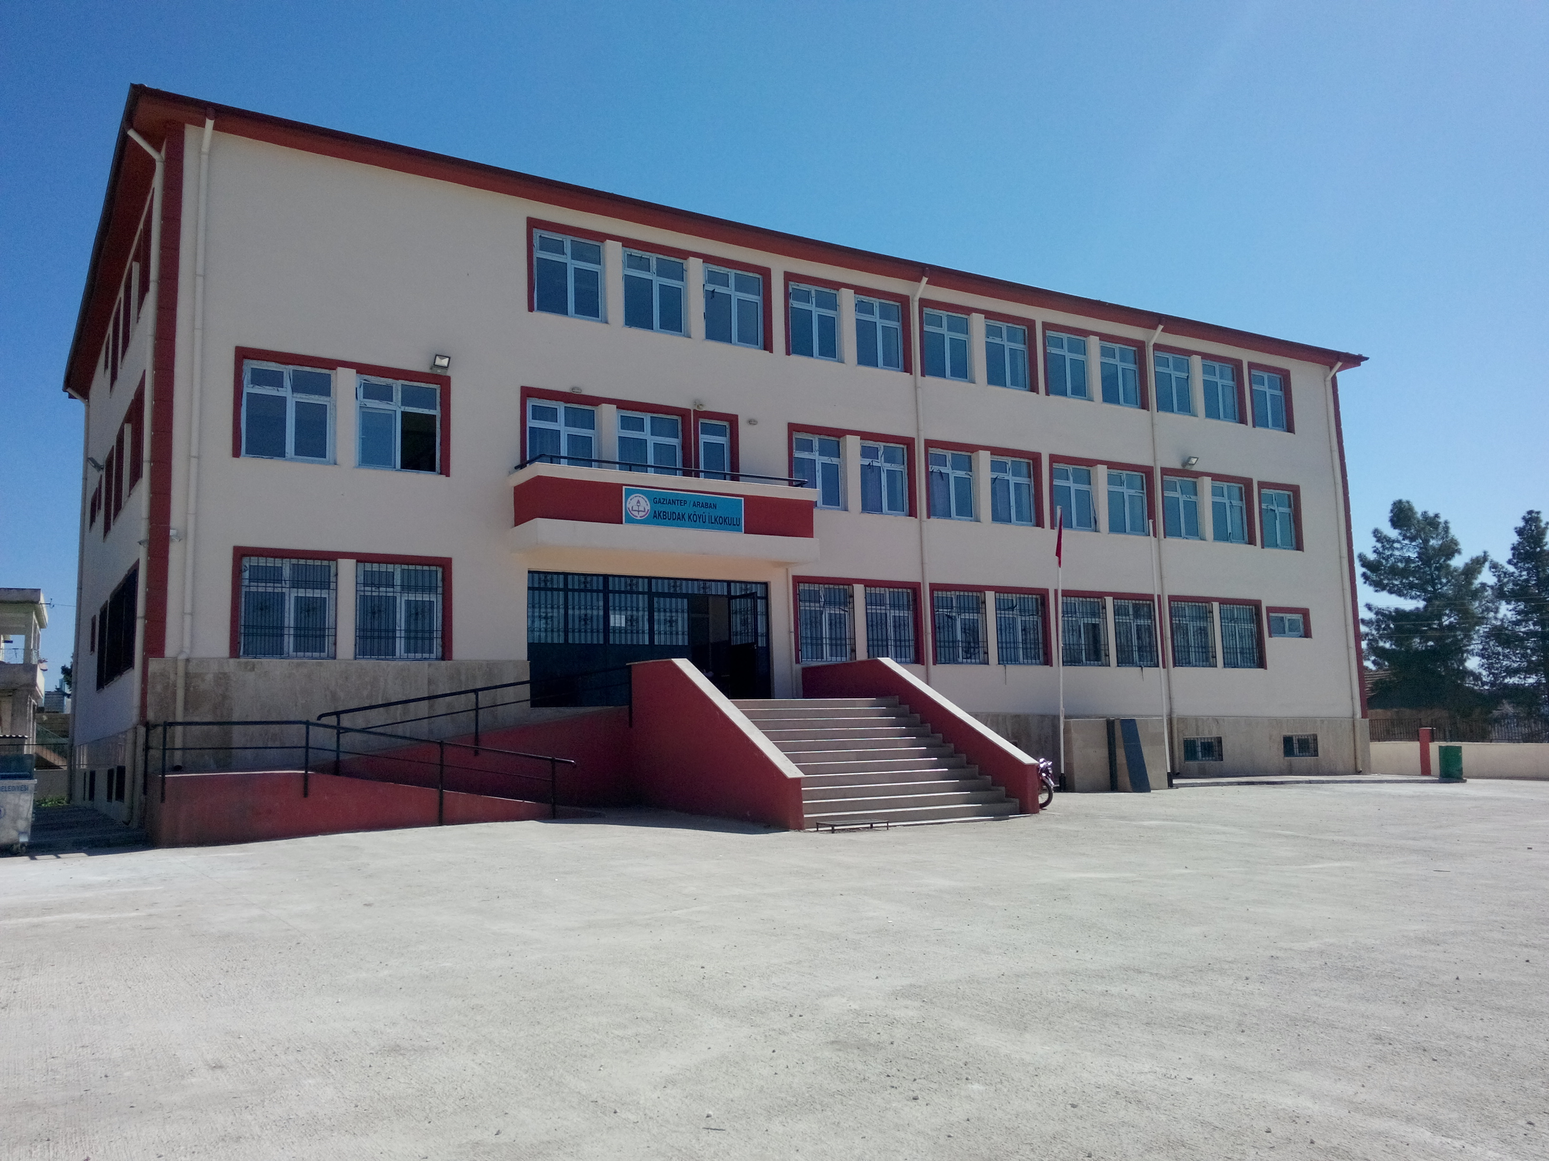

  - MEVZUAT ANALİZİ
MEVZUAT ANALİZİ
Sıra No | Mevzuat Adı
1 | Atama
- MEB Norm Kadro Yönetmeliği
- MEB Öğretmenlerinin Atama ve Yer Değiştirme Yönetmeliği
- MEB Eğitim Kurumları Yöneticilerinin Atama
2 | Ödül, Sicil ve Disiplin
- 657 Sayılı Devlet Memurları Kanunu
- Millî Eğitim Bakanlığı Personeline Başarı, Üstün Başarı Belgesi ve Ödül Verilmesine Dair Yönerge
3 | Okul Yönetimi
- 1739 Sayılı Milli Eğitim Temel Kanunu
- Okul Öncesi Eğitim ve İlköğretim Kurumları Yönetmeliği
- Okul-Aile Birliği Yönetmeliği
- MEB Yönetici ve Öğretmenlerinin Ders ve Ek Ders Saatlerine İlişkin Yönetmelik
- Taşınır Mal Yönetmeliği
4 | Eğitim ve Öğretim
- MEB Eğitim Kurulları ve Zümreleri Yönergesi
- MEB Eğitim Öğretim Çalışmalarının Planlı Yürütülmesine İlişkin Yönerge
- MEB Öğrencileri Yetiştirme Kursları Yönergesi
- Milli Eğitim Bakanlığı Ders Kitapları ve Eğitim Araçları Yönetmeliği
- Öğrencilerin Ders Dışı Eğitim ve Öğretim Faaliyetleri Hakkında Yönetmelik
5 | Mühür, Yazışma, Arşiv
- Resmi Yazışmalarda Uygulanacak Usul ve Esaslar Hakkında Yönetmelik
- MEB Arşiv Hizmetleri Yönetmeliği
- Resmi Mühür Yönetmeliği
6 | Rehberlik ve Sosyal Etkinlikler
- Rehberlik Hizmetleri Yönetmeliği
- MEB Eğitim Kurumları Sosyal Etkinlikler Yönetmeliği
- MEB Bayrak Törenleri Yönergesi
- Okul Spor Kulüpleri Yönetmeliği
- MEB Okul Kütüphaneleri Yönetmeliği
7 | Öğrenci İşleri
- MEB Demokrasi Eğitimi ve Okul Meclisleri Yönergesi
- Okul Servis Araçları Hizmet Yönetmeliği
- İYEP Yönergesi
8 | Personel İşleri
- MEB Personeli izin Yönergesi
- Kamu Kurum ve Kuruluşlarında Çalışan Personelin Kılık Kıyafet Yönetmeliği
- Memurların Hastalık Raporlarını Verecek Hekim ve Sağlık Kurulları Hakkında Yönetmelik
- MEB Personeli Görevde Yükselme ve Unvan Değişikliği Yönetmeliği
9 | İsim ve Tanıtım
- MEB Kurum Tanıtım Yönetmeliği
- Milli Eğitim Bakanlığına Bağlı Kurumlara Ait Açma, Kapatma ve Ad Verme Yönetmeliği

YÖNETMELİK
Yayımlandığı Resmi Gazete/Tebliğler Dergisi |  | Adı
Tarih | Sayı
12/10/2013 | 28793 | Milli Eğitim Bakanlığı Personelinin Görevde Yükselme, Unvan Değişikliği ve Yer Değiştirme Suretiyle Atanması Hakkında Yönetmelik
7/7/2018 | 30471 | Özel Eğitim Hizmetleri Yönetmeliği
21/6/2018 | 30455 | Milli Eğitim Bakanlığı Eğitim Kurumlarına Yönetici Görevlendirme Yönetmeliği
10/11/2017 | 30236 | Millî Eğitim Bakanlığı Rehberlik Hizmetleri Yönetmeliği
25/10/2017 | 30221 | Okul Servis Araçları Yönetmeliği
20/8/2017 | 30160 | Millî Eğitim Bakanlığı Teftiş Kurulu Yönetmeliği
24/6/2017 | 30106 | Millî Eğitim Bakanlığı Kurum Açma, Kapatma ve Ad Verme Yönetmeliği
8/6/2017 | 30090 | Millî Eğitim Bakanlığı Eğitim Kurumları Sosyal Etkinlikler Yönetmeliği
22/5/2017 | 7340796 | Milli Eğitim Bakanlığı Aday Memurlarının Yetiştirilmelerine İlişkin Yönetmelik
25/11/2016 | 29899 | Millî Eğitim Bakanlığına Bağlı Resmi Okullarda Yatılılık, Bursluluk, Sosyal Yardımlar ve Okul Pansiyonları Yönetmeliği BKK-2016/9487
17/4/2015 | 29329 | Milli Eğitim Bakanlığı Öğretmenlerin Atama ve Yer Değiştirme Yönetmeliği
11/9/2014 | 29116 | Milli Eğitim Bakanlığı Taşıma Yoluyla Eğitime Erişim Yönetmeliği
26/7/2014 | 29072 | Milli Eğitim Bakanlığı Okul Öncesi Eğitim ve İlköğretim Kurumları Yönetmeliği
18/6/2014 | 29034 | Millî Eğitim Bakanlığına Bağlı Eğitim Kurumları Yönetici ve Öğretmenlerinin Norm Kadrolarına İlişkin Yönetmelik
27/11/2012 | 28480 | Millî Eğitim Bakanlığına Bağlı Okul Öğrencilerinin Kılık ve Kıyafetlerine Dair Yönetmelik
9/2/2012 | 28199 | Milli Eğitim Bakanlığı Okul-Aile Birliği Yönetmeliği

YÖNERGE
Yayın |  | Adı
Tarih | Sayı
18/9/2018 | 16702389 | Milli Eğitim Bakanlığı İlkokullarda Yetiştirme Programı Yönergesi
5/6/2018 | 10943576 | Okul İnternet Siteleri Yönergesi
26/3/2018 | 6197771 | Ortaöğretime Geçiş Yönergesi
16/11/2017 | 19383997 | Kütüphane Haftası Kutlama Yönergesi
25/8/2017 | 12827610 | Milli Eğitim Bakanlığı Eğitim Kurulları ve Zümreleri Yönergesi
22/8/2017 | 12650927 | Milli Eğitim Bakanlığı Eğitim Bölgeleri Yönergesi
27/3/2017 | 4042083 | Millî Eğitim Bakanlığı Okul Öncesi Eğitim ve İlköğretim Kurumları Standartları Uygulama Yönergesi
12/8/2016 | 8649147 | Millî Eğitim Bakanlığı Merkezî Sistem Sınav Yönergesi
26/8/2014 | 3557646 | Milli Eğitim Bakanlığı Okul Öncesi Eğitim ve İlköğretim Kurumları Çocuk Kulüpleri Yönergesi
16/1/2013 | 34932 | Millî Eğitim Bakanlığı İzin Yönergesi

  - FAALİYET ALANLARI, ÜRÜN VE HİZMETLER
FAALİYET ALANI: EĞİTİM İŞLEMLERİ | FAALİYET ALANI: YÖNETİM İŞLERİ
Hizmet–1 Sosyal-Kültürel Etkinlikler  - Sosyal ve kültürel faaliyetleri planlama/yürütme,  - Okuma alışkanlığını artırmaya yönelik çalışmalar yapma,  - Öğrencilerin çevre duyarlılığını artırıcı faaliyetlerin düzenlenmesini sağlama,  - Yerel, ulusal, uluslararası yarışmalara katılma,  - Tüm çalışanlara ve öğrencilere tasarruf bilinci kazandırma,  - Belirli gün ve haftalarla ilgili çalışma yapma,  - Gezilerle ilgili işlemleri yürütme,  - Tören programı hazırlama ve uygulama,  - Eser inceleme iş ve işlemlerini yürütme,  - Panel ve konferanslar planlama,  - Türkçenin doğru kullanımına yönelik faaliyetlerin yapılmasını sağlama,  - Tarih bilincini oluşturmaya yönelik çalışmalar yapılmasını sağlama,  - Atatürk sevgisini kazandırmaya yönelik faaliyetler yapılmasını sağlama,  - Halk oyunları, Koro, Satranç  - Türk kültürünün yaygınlaştırılması için gerekli tedbirleri almadır. | Hizmet–1 Yönetim Hizmetleri  - Beklenmedik olaylara müdahale etme,  - İş ve işlemleri mevzuatlarına uygun yürütme,  - Kişisel mesleki gelişimini sağlama,  - Üstlerini yaptığı işle ilgili bilgilendirme  - Görev dağılımı yapmadır.
Hizmet–2 Kurumu Temsil Etme
- Okula gelen ilgilileri bilgilendirme,
- Protokol kurallarını uygulama,
- Kurul ve komisyonlara katılmadır.

Hizmet–2 Rehberlik Hizmetleri  - Rehberlik hizmetleri yürütme komisyonunun çalışmasını sağlama,  - Rehberlik hizmetleri yıllık çalışma planı ve yılsonu çalışma raporunu hazırlama,  - Engelli bireyler için fiziksel düzenlemeler yapılmasını sağlama,  - Kaynaştırma Eğitimi alan öğrencilerin iş ve işlemlerini düzenleme,  - Okuma alışkanlığının geliştirilmesi ve yaygınlaştırılması için tedbirler alma,  - Öğrencilerin zararlı alışkanlardan uzak tutulması için tedbirler alma,  - Öğrencileri tehdit ve tehlikelere karşı koruyucu, bilinçlendirici çalışmalar yapmadı | Hizmet–3 Kurum Kültürü Oluşturma  - Bilginin paylaşılmasını sağlama,  - Çalışanlara rehberlik etme,  - Periyodik toplantılar yapma,  - Çalışanları karar sürecine ortak etme,  - Web sitesinin güncellenmesini sağlama,  - MEBBİS ile ilgili işlemlerin yürütülmesini takip etme,  - Okulun elektronik haberleşme işlemlerini takip etmedir.  - Resmi yazışmaların kurallarına uygun yürütülmesini sağlama  - Türk Bayrağının, Mevzuatı'na göre muhafaza edilmesini sağlamadır.
Hizmet–3 Spor Etkinlikleri  - Çeşitli spor branşlarına yönelik çalışmalar,  - Sosyal-sportif çalışmalara katılma,  - Millî bayram ve mahallî günlerle ilgili törenlere katılma,  - Halk oyunları yarışmalarına katılmadır. | Hizmet–4 Öğrenci işleri hizmeti  - Kayıt- Nakil işleri  - Devam devamsızlık  - Sınıf geçme defteri  - E- okul ile ilgili işlemlerin yürütülmesini sağlamaktır.
AKBUDAK İLKOKULU FAALİYET ALANLARI

FAALİYET ALANI: ÖĞRETİM İŞLEMLERİ | FAALİYET ALANI: MADDİ KAYNAKLAR
Hizmet–1 Müfredatın işlenmesi  - Öğrenci başarısını artırmaya yönelik çalışmalar yapma,  - Okuldaki öğretim ortamlarının etkin kullanımının takibini yapma,  - Öğretim tekniklerindeki gelişmeleri takip ederek öğrenci-veli ve öğretmenleri bilgilendirme,  - Ölçme ve değerlendirme tekniklerindeki gelişmeleri takip ederek paydaşları bilgilendirme,  - Zümre toplantıları ile ilgili işlemleri yürütmedir. | Hizmet–1 Bakım Onarım İşleri  - Onarım işlemlerinin yapılmasını sağlama,  - Okul ve kurum binalarının tabii afetlere karşı gerekli tedbirlerinin alınmasını sağlama,  - Okul eğitim ortamlarının iyileştirilmesini takip etme,  - Tesis ve araç-gereçlerinin periyodik bakımının yapılmasını sağlama,  - Okulun fizikî kapasitelerinin aktif kullanımını sağlama,  - Okulun teknik kontrollerini yaptırma,  - Okulun ısıtma, soğutma ve havalandırma tesisatlarının periyodik bakımlarını yaptırmadır
Hizmet–2 Kurslar  - Ders dışı eğitim çalışmalarının yapılmasını sağlama,  - Yetiştirme Kursları  - Öğrenci Kulüpleri | Hizmet–2 Mali İşler  - Okula ayni ve nakdi kaynak bulunması ve kullanılması,  - Okulun hizmet alımıyla ilgili işlemlerini yürütme,  - Ödenek talep ve takip işlerini yürütme,  - Satın alma işlemlerini yürütme,
Hizmet–3 Proje çalışmaları  - AB Projeleri,  - Etwinning Projeleri  - Sosyal Projeler,  - Fen ve Matematik Projeleri,  - Ar-ge Projeleri,  - 4006 Bilim Şenliği Düzenlemektir. | Hizmet–3 Ayniyat ve Donatım İşleri  - Satın alma işlerini gerçekleştirme,  - Okulun teknik ve teknolojik donanımını sağlama,  - Donatım ihtiyaçlarının tespitlerini yapma,

FAALİYET ALANI: İNSAN KAYNAKLARI | FAALİYET ALANI: SİVİL SAVUNMA
Hizmet–1 Özlük işlemleri  - Personelin izin işlemlerinin yürütülmesini sağlama,  - Özlük dosyasının tutulmasını sağlama,  - MEBBİS'te personel bilgilerinin güncelleme,  - Sendika işlemlerinin yürütülmesini sağlama  - Personelin başlama/ayrılma işlemlerini yürütme,  - Ders ücreti karşılığı görevlendirme işlemlerini yapmadır. | Hizmet–1 Sivil Savunma İşlemlerini Yürütme  - Sivil savunma tedbirleri alma,  - Sivil savunma planının yapılmasını sağlama,  - Plandaki görev dağılımını yapma, ilgililere tebliğ etme,  - Sivil savunma tatbikatlarının yapılmasını sağlama,  - Bilgilendirmeler yapmadır.
Hizmet–2 Kariyer İşleri  - Hizmet içi eğitim faaliyetleri  - Kurum çalışanlarının bilişim teknolojileriyle ilgili bilgilerinin artırılmasını sağlamadır. | Hizmet–2 Sivil Savunma Faaliyetleri  - Nöbet görevlerini düzenleme,  - Okulun sabotaj ve afetlere karşı hazır olmasını sağlama,  - Periyodik bakımlarını yaptırma,  - Okul ve kurumların elektrik tesisatının periyodik bakımını yaptırma, Bacaların periyodik bakımının yaptırılmasını takip etmedir.
FAALİYET ALANI: İNSAN KAYNAKLARI | FAALİYET ALANI: SİVİL SAVUNMA
Hizmet–1 Özlük işlemleri  - Personelin izin işlemlerinin yürütülmesini sağlama,  - Özlük dosyasının tutulmasını sağlama,  - MEBBİS'te personel bilgilerinin güncelleme,  - Sendika işlemlerinin yürütülmesini sağlama  - Personelin başlama/ayrılma işlemlerini yürütme,  - Ders ücreti karşılığı görevlendirme işlemlerini yapmadır. | Hizmet–1 Sivil Savunma İşlemlerini Yürütme  - Sivil savunma tedbirleri alma,  - Sivil savunma planının yapılmasını sağlama,  - Plandaki görev dağılımını yapma, ilgililere tebliğ etme,  - Sivil savunma tatbikatlarının yapılmasını sağlama,  - Bilgilendirmeler yapmadır.
Hizmet–2 Kariyer İşleri  - Hizmet içi eğitim faaliyetleri  - Kurum çalışanlarının bilişim teknolojileriyle ilgili bilgilerinin artırılmasını sağlamadır. | Hizmet–2 Sivil Savunma Faaliyetleri  - Nöbet görevlerini düzenleme,  - Okulun sabotaj ve afetlere karşı hazır olmasını sağlama,  - Periyodik bakımlarını yaptırma,  - Okul ve kurumların elektrik tesisatının periyodik bakımını yaptırma, Bacaların periyodik bakımının yaptırılmasını takip etmedir.

AKBUDAK İLKOKULU FAALİYET ALANLARI
SIRA NO | FAALİYETLER | FAALİYETLERİN DAYANDIĞI MEVZUAT | AYRILAN MALİ KAYNAK | MEVCUT  İNSAN KAYNAĞI | DEĞERLENDİRME
1 | EĞİTİM İŞLEMLERİ | Milli Eğitim Bakanlığı Okul Öncesi Eğitim ve İlköğretim Kurumları Yönetmeliği | “Yetersiz” | “Yeterli” | “Güçlendirilmeli”
2 | YÖNETİM İŞLERİ | Milli Eğitim Bakanlığı Okul Öncesi Eğitim ve İlköğretim Kurumları Yönetmeliği | “Yetersiz” | “Yeterli” | “Güçlendirilmeli”
3 | ÖĞRETİM İŞLEMLERİ | Milli Eğitim Bakanlığı Okul Öncesi Eğitim ve İlköğretim Kurumları Yönetmeliği | “Yetersiz” | “Yeterli” | “Güçlendirilmeli”
4 | MADDİ KAYNAKLAR | 5018 Sayılı Kamu Mali Yönetimi ve Kontrol Kanunu | “Yetersiz” | “Yeterli” | “Güçlendirilmeli”
5 | İNSAN KAYNAKLARI | Devlet Memurları Kanunu | “Yetersiz” | “Yeterli” | “Güçlendirilmeli”
6 | SİVİL SAVUNMA | 6331 sayılı İş Sağlığı ve Güvenliği Kanunu | “Yetersiz” | “Yeterli” | “Güçlendirilmeli”

  - PAYDAŞ ANALİZİ

İÇ PAYDAŞLAR | DIŞ PAYDAŞLAR
Okul Yönetimi | Kaymakamlık
Öğretmenler | İlçe Milli Eğitim Müdürlüğü
Öğrenciler | Muhtar
Okul Aile Birliği | Mezunlar
Veliler | Diğer Eğitim Kurumları

PAYDAŞ ANALİZİ MATRİSİ
PAYDAŞLAR | İÇ PAYDAŞ | DIŞ PAYDAŞ | HİZMET ALAN | NEDEN PAYDAŞ | Paydaşın Kurum Faaliyetlerini Etkileme Derecesi | Paydaşın Taleplerine Verilen Önem |  | Sonuç
 |  |  |  |  | Tam 5" "Çok 4", "Orta 3", "Az 2", "Hiç 1"
 |  |  |  |  | 1,2,3 İzle  4,5 Bilgilendir |  | 1,2,3 Gözet  4,5 Birlikte Çalış
İlçe Milli Eğitim Müdürlüğü |  | X |  | Amaçlarımıza Ulaşmada Destek İçin İş birliği İçinde Olmamız Gereken Kurum | 5 |  | 5 | Bilgilendir, Birlikte çalış
Veliler | X |  | X | Doğrudan ve Dolaylı Hizmet Alan | 4 |  | 4 | Bilgilendir, Birlikte çalış
Okul Aile Birliği | X |  | X | Amaçlarımıza Ulaşmada Destek İçin İş birliği İçinde Olmamız Gereken Kurum | 5 |  | 5 | Bilgilendir, Birlikte çalış
Öğrenciler | X |  | X | Varoluş sebebimiz | 5 |  | 5 | Bilgilendir, Birlikte Çalış
Mahalle Muhtarı |  | X | X | Amaçlarımıza Ulaşmada Destek İçin İş birliği İçinde Olmamız Gereken Kurum | 1 |  | 2 | İzle, Gözet
Diğer Eğitim Kurumları |  | X | X | Amaçlarımıza Ulaşmada Destek İçin İş birliği İçinde Olmamız Gereken Kurum | 2 |  | 4 | İzle, Birlikte Çalış

  - KURUM İÇİ ANALİZ
    - Örgütsel Yapı:
Okul
Müdürü

Okul Aile Bir.
Öğret. Kurulu

Müdür Yard.
Komisyonlar
Kurullar

Büro Hizmetleri
Yard. Hizmetler
Öğretmen

Rehber Öğr.
Sınıf Öğr.
Zümre Öğr.
Öğrenci Kulüp.

Okulda Oluşturulan Komisyon ve Kurullar:

Kurul/Komisyon Adı | Görevleri
Öğretmenler Kurulu | Öğretmenler kurulu; ders yılı başında, ikinci yarıyıl başında, ders yılı sonunda ve okul yönetimince gerek duyulduğunda toplanır.  1. Ders yılı içinde yapılan toplantılarda çalışmalar gözden geçirilip değerlendirilir, eksiklik ve aksaklıkların giderilmesi için alınacak önlemler görüşülür ve kararlaştırılır  2. Ders yılı sonunda yapılan toplantıda öğrencilerin devam-devamsızlık ve başarı durumları gözden geçirilir, üst makamlarca ve okul yönetimince verilen konular görüşülür ve kararlaştırılır.
Zümre Öğretmenler Kurulu | Eğitim-öğretimin eşgüdüm içinde yürütülmesi, eğitim-öğretim süresinde karşılaşılan güçlükler vb. ile ilgili görüş alışverişinde bulunmak
Okul Sütü Komisyonu | Okula dağıtılan sütleri teslim almak, düzenli bir şekilde dağıtımını yapmak, tutanakları vb. hazırlamak.
Okul-Aile Birliği Kurulu | Eğitim-öğretimi geliştirici faaliyetleri desteklemek Okul ve veliler ile iletişimi sağlamak. Okul adına alınan kararlarda velileri temsil etmek. vs.
İYEP Okul Komisyonu | Okulda uygulanan İlkokullarda Yetiştirme Programının uygulanmasını sağlamak
Risk Değerlendirme Ekibi | Var olan ya da dışarıdan gelebilecek tehlikelerin belirlenmesi, bu tehlikelerin riske dönüşmesine yol açan faktörler ile tehlikelerden kaynaklanan risklerin analiz edilerek derecelendirilmesi ve kontrol tedbirlerinin kararlaştırılması amacıyla yapılması gerekli çalışmaları gerçekleştirir

    - İnsan Kaynakları
2018 Yılı Kurumdaki Mevcut Yönetici Sayısı:
Sıra  No | Görevi | Erkek | Kadın | Toplam
1 | Okul Müdürü | 1 | 0 | 1
2 | Müdür Yardımcısı | 1 | 0 | 1

Kurum Yöneticilerinin Eğitim Durumu:
Eğitim Düzeyi | 2018 Yılı İtibari İle
 | Kişi Sayısı | %
Ön Lisans | 0 | 0
Lisans | 2 | 100
Yüksek Lisans | 0 | 0

Kurum Yöneticilerinin Yaş İtibari ile dağılımı:
Yaş Düzeyleri | 2018 Yılı İtibari İle
 | Kişi Sayısı | %
20-30 | 0 | 0
30-40 | 2 | 100
40+... | 0 | 0

İdari Personelin Hizmet Süresine İlişkin Bilgiler:
Hizmet Süreleri | Kişi Sayısı
1-3 Yıl | 0
4-6 Yıl | 0
7-10 Yıl | 0
11-15 Yıl | 2
16+……üzeri | 0

2018 Yılı Kurumdaki Mevcut Öğretmen Sayısı:
Sıra  No | Branşı | Erkek | Kadın | Toplam
1 | Sınıf Öğretmeni | 4 | 1 | 5
2 | Okul Öncesi Öğretmeni | 0 | 1 | 1
3 | İngilizce Öğretmeni | 0 | 0 | 0
4 | Rehberlik | 0 | 0 | 0
TOPLAM |  | 4 | 2 | 6

Öğretmenlerin Yaş İtibari ile Dağılımı:
Yaş Düzeyleri | Kişi Sayısı
20-30 | 5
30-40 | 1
40+... | 0

Öğretmenlerin Hizmet Süreleri:
Hizmet Süreleri | Kişi Sayısı
1-3 Yıl | 3
4-6 Yıl | 3
7-10 Yıl | 0
11-15 Yıl | 0
16+…….üzeri | 0

2018 Yılı Kurumdaki Mevcut Hizmetli/ Memur Sayısı:
Sıra  No | Görevi | Erkek | Kadın | Eğitim Durumu | Hizmet Yılı | Toplam
1 | Memur | 0 | 0 | 0 | 0 | 0
2 | Hizmetli | 0 | 0 | 0 | 0 | 0
3 | Sözleşmeli İşçi | 0 | 0 | 0 | 0 | 0

Çalışanların Görev Dağılımı:
S.NO | UNVAN | GÖREVLERİ
1 | Okul Müdürü | Okul müdürü;  - Kanun, tüzük, yönetmelik, yönerge, program ve emirlere uygun olarak görevlerini yürütmeye,  - Okulu düzene koyar  - Denetler.  - Okulun amaçlarına uygun olarak yönetilmesinden, değerlendirilmesinden ve geliştirmesinden sorumludur.  - Okul müdürü, görev tanımında belirtilen diğer görevleri de yapar.
2 | Müdür Yardımcısı | Müdür yardımcıları  - Okulun her türlü eğitim-öğretim, yönetim, öğrenci, personel, tahakkuk, ayniyat, yazışma, sosyal etkinlikler, yatılılık, bursluluk, güvenlik, beslenme, bakım, nöbet, koruma, temizlik, düzen, halkla ilişkiler gibi işleriyle ilgili olarak okul müdürü tarafından verilen görevleri yapar  - Müdür yardımcıları, görev tanımında belirtilen diğer görevleri de yapar.
2 | Öğretmenler | - İlköğretim okullarında dersler sınıf veya branş öğretmenleri tarafından okutulur.  - Öğretmenler, kendilerine verilen sınıfın veya şubenin derslerini, programda belirtilen esaslara göre plânlamak, okutmak, bunlarla ilgili uygulama ve deneyleri yapmak, ders dışında okulun eğitim-öğretim ve yönetim işlerine etkin bir biçimde katılmak ve bu konularda kanun, yönetmelik ve emirlerde belirtilen görevleri yerine getirmekle yükümlüdürler.  - Sınıf öğretmenleri, okuttukları sınıfı bir üst sınıfta da okuturlar.  - İlköğretim okullarının 4 üncü ve 5 inci sınıflarında özel bilgi, beceri ve yetenek isteyen; beden eğitimi, müzik, görsel sanatlar, din kültürü ve ahlâk bilgisi, yabancı dil ve bilgisayar dersleri branş öğretmenlerince okutulur.  - Derslerini branş öğretmeni okutan sınıf öğretmeni, bu ders saatlerinde yönetimce verilen eğitim-öğretim görevlerini yapar.  - Okulun bina ve tesisleri ile öğrenci mevcudu, yatılı-gündüzlü, normal veya ikili öğretim gibi durumları göz önünde bulundurularak okul müdürlüğünce düzenlenen nöbet çizelgesine göre öğretmenlerin, normal öğretim yapan okullarda gün süresince, ikili öğretim yapan okullarda ise kendi devresinde nöbet tutmaları sağlanır.  - Yönetici ve öğretmenler; Resmî Gazete, Tebliğler Dergisi, genelge ve duyurulardan elektronik ortamda yayımlananları Bakanlığın web sayfasından takip eder.  - Elektronik ortamda yayımlanmayanları ise okur, ilgili yeri imzalar ve uygularlar.  9. Öğretmenler dersleri ile ilgili araç-gereç, laboratuar ve işliklerdeki eşyayı, okul kütüphanesindeki kitapları korur ve iyi kullanılmasını sağlarlar.

Okul Rehberlik Hizmetleri
Mevcut Kapasite |  |  |  | Mevcut Kapasite Kullanımı ve Performans
Psikolojik Danışman Norm Sayısı | Görev Yapan Psikolojik Danışman Sayısı | İhtiyaç Duyulan Psikolojik Danışman Sayısı | Görüşme Odası Sayısı | Danışmanlık Hizmeti Alan |  |  | Rehberlik Hizmetleri İle İlgili Düzenlenen Eğitim/Paylaşım Toplantısı Vb. Faaliyet Sayısı
 |  |  |  | Öğrenci Sayısı | Öğretmen Sayısı | Veli Sayısı | Öğretmenlere Yönelik | Öğrencilere Yönelik | Velilere Yönelik
0 | 0 | 0 | 0 | 0 | 0 | 0 | 0 | 0 | 0

    - Teknolojik Düzey
Okulun Teknolojik Altyapısı:

Araç-Gereçler | 2019 | 2023 | İhtiyaç
Bilgisayar | 3 | 5 | 2
Yazıcı | 1 | 2 | 1
Tarayıcı | 0 | 1 | 1
Projeksiyon | 2 | 3 | 1
İnternet bağlantısı | 1 | 1 | 0
Fen Laboratuvarı | 1 | 1 | 0
Bilgisayar Lab. | 1 | 1 | 0
Kamera | 0 | 0 | 1
Okul/kurumun İnternet sitesi | 1 | 1 | 0
Personel/e-mail adresi oranı | %100 | %100 | 0
Fotokopi makinesi | 1 | 1 | 0

Okulun Fiziki Altyapısı:

Fiziki Mekân | Var | Yok | Adedi | İhtiyaç
Öğretmen Çalışma Odası |  |  | 1 | 0
Ekipman Odası |  | X |  | 0
Kütüphane |  |  | 1
Rehberlik Servisi |  | X |  | 1
Resim Odası |  | X |  | 0
Müzik Odası |  | X |  | 0
Çok Amaçlı Salon |  |  | 1 | 0
Ev Ekonomisi Odası |  | X |  | 0
İş ve Teknik Atölyesi |  | X |  | 0
Bilgisayar laboratuvarı |  | x |  | 0
Yemekhane |  | X |  | 0
Spor Salonu |  | X |  | 0
Otopark |  | X |  | 0
Spor Alanları |  | X |  | 1
Kantin |  | X |  | 0
Fen Bilgisi Laboratuvarı |  | X |  | 0
Atölyeler |  | X |  | 0
Bölümlere Ait Depo |  | X |  | 0
Bölüm Laboratuvarları |  | X |  | 0
Bölüm Yönetici Odaları |  | X |  | 0
Bölüm Öğrt. Odası |  | X |  | 0
Teknisyen Odası |  | X |  | 0
Bölüm Dersliği |  | X |  | 0
Arşiv |  |  | 1 | 0
Depo |  |  | 1 | 0

    - Mali Kaynaklar
Okul Kaynak Tablosu:
Kaynaklar | 2018 | 2019 | 2020 | 2021 | 2022 | 2023
Genel Bütçe | 0 | 0 | 0 | 0 | 0 | 0
Okul aile Birliği | 643 | 1000 | 1000 | 1000 | 1500 | 1500
Kira Gelirleri | 0 | 0 | 0 | 0 | 0 | 0
Döner Sermaye | 0 | 0 | 0 | 0 | 0 | 0
Vakıf ve Dernekler | 0 | 0 | 0 | 0 | 0 | 0
Dış Kaynak/Projeler | 0 | 0 | 0 | 0 | 0 | 0
Diğer | 0 | 0 | 0 | 0 | 0 | 0
……..
TOPLAM | 643 | 1000 | 1000 | 1000 | 1500 | 1500

Okulun Gelir-Gider Tablosu:
YILLAR | 2016 |  | 2017 |  | 2018
HARCAMA KALEMLERİ | GELİR | GİDER | GELİR | GİDER | GELİR | GİDER
Temizlik | 2793 | 0 | 1143 | 0 | 643 | 0
Küçük onarım |  | 0 |  | 0 |  | 0
Bilgisayar harcamaları |  | 0 |  | 0 |  | 0
Büro malz. harcamaları |  | 0 |  | 0 |  | 0
Telefon |  | 0 |  | 0 |  | 0
Yemek |  | 0 |  | 0 |  | 0
Sosyal faaliyetler |  | 0 |  | 0 |  | 0
Kırtasiye |  | 650 |  | 0 |  | 0
Diğer |  | 1000 |  | 500 |  | 0
GENEL | 2793 | 1650 | 1143 | 500 | 0 | 0

    - İstatistiki Veriler
Karşılaştırmalı Öğretmen/Öğrenci Durumu (2018)
ÖĞRETMEN | ÖĞRENCİ |  |  | OKUL
Toplam öğretmen sayısı | Öğrenci sayısı |  | Toplam öğrenci sayısı | Öğretmen başına düşen öğrenci sayısı
 | Kız | Erkek
6 | 61 | 64 | 125 | 21

Öğrenci Sayısına İlişkin Bilgiler
 | 2016 |  | 2017 |  | 2018
 | Kız | Erkek | Kız | Erkek | Kız | Erkek
Öğrenci Sayısı | 75 | 69 | 63 | 67 | 61 | 64
Toplam Öğrenci Sayısı | 144 |  | 130 |  | 125

Yıllara Göre Ortalama Sınıf Mevcutları |  |  | Yıllara Göre Öğretmen Başına Düşen Öğrenci Sayısı
2016 | 2017 | 2018 | 2016 | 2017 | 2018
24 | 22 | 21 | 24 | 22 | 21

Sınıf Tekrarı Yapan Öğrenci Sayısı
Öğretim Yılı | Toplam Öğrenci Sayısı | Sınıf Tekrarı Yapan Öğrenci Sayısı
2016-2017 | 144 | 0
2017-2018 | 130 | 0
2018-2019

Yerleşim Alanı ve Derslikler
Yerleşim
Toplam Alan (m²) | Bina Alanı (m²) | Bahçe alanı (m²)
3620 | 580 | 3040

Sosyal Alanlar
Tesisin adı | Kapasitesi (Kişi Sayısı) | Alanı
Kantin | X | X
Yemekhane | 60 | 150
Toplantı Salonu | X | X
Konferans Salonu | X | X
Seminer Salonu | X | X

Spor Tesisleri
Tesisin adı | Kapasitesi (Kişi Sayısı) | Alanı
Basketbol Alanı | x | x
Futbol Sahası | X | X
Kapalı Spor Salonu | X | X
Diğer | X | X

  - ÇEVRE ANALİZİ
2.6.1. PEST- E (Politik, Ekonomik, Sosyo-Kültürel, Teknolojik, Ekolojik, Etik) Analizi
Politik ve yasal etmenler | Ekonomik çevre değişkenleri
Okulumuz, Milli Eğitim Bakanlığı politikaları ve Milli Eğitim Bakanlığı  2011–2014 stratejik planlama faaliyetleri ışığında eğitim-öğretim faaliyetlerine devam etmektedir. Öğrencilerini eğitimin merkezine koyan bir yaklaşım sergileyen okulumuz, öğrencilerin yeniliklere açık ve yeniliklerden haberdar, gelişim odaklı olmasını sağlayıcı, önleyici çalışmalarla, risklerden koruyucu politikalar uygulayarak yasal sorumluluklarını en iyi şekilde yerine getirmek için çalışmaktadır. | Okulumuzun bulunduğu çevrede genel bağlamda ailelerimizin sosyoekonomik düzeyleri düşük seviyelerdedir. Bu açıdan bakıldığı zaman, ailelerin okulun maddi kaynaklarına çok fazla katkısı olmamaktadır. Belli dönemlerde okul bünyesinde okul-aile işbirliği ile çalışmaları düzenlenmekte, buradan elde edilen gelirlerle okulumuzun eksikleri giderilmeye çalışılmaktadır.

Sosyal-kültürel çevre değişkenleri | Teknolojik çevre değişkenleri
Köy hayatından şehir hayatına geçiş çocukları sosyal yönden olumsuz etkilediği gibi küçük köy okulundan büyük okula geçiş de eğitim konsantrasyonunu bozmaktadır. | Günümüzde hemen hemen her evde bir bilgisayar vardır. Ancak bu durum kırsal kesimlerde daha azdır. Bizim de okulumuzun bulunduğu köyün sürekli göç vermesi, köyümüzün ekonomik düzeyini ortaya koymaktadır. Bu durum öğrencilerimizin teknolojiyi tanıma ve kullanma açısından yetersiz kalmalarına neden olmaktadır.

Ekolojik ve doğal çevre değişkenleri | Etik ve ahlaksal değişkenler
Köyümüzün doğa ile iç içe olması  öğrencilerimizin doğayı daha yakından tanıması açısından etkisi büyüktür. Bununla birlikte çocukların, gelişimlerinde olumsuz sonuçlara neden olan GDO’lu besinler yerine tamamen doğal ürün tüketmeleri köy hayatının en önemli yararı denilebilir. | Değişik kültürlerin buluşma noktası olan şehirlerin, buralarda yaşayan birçok gencin örf, adet ve kültüründen habersiz yetişmesine sebep olduğu bir gerçektir. Bu durumu asgariye indirmek için aileye ve eğitim camiasına büyük bir vazife düşmektedir. Bu nedenle milli ve manevi kültürünü evrensel değerler içinde koruyup geliştiren bireyler yetiştirmek bizim asli görevimizidir. Öğrencilerimizin kendi öz kültürünü tanıyıp bunu karakterine yansıtarak yaşaması ve gelecek nesillere aktarması hepimizin ortak gayesidir.

2.6.2. Üst Politika Belgeleri
SIRA NO | REFERANS KAYNAĞININ ADI
1 | 10. Kalkınma Planı
2 | TÜBİTAK Vizyon 2023 Eğitim ve İnsan Kaynakları Sonuç Raporu ve Strateji Belgesi
3 | 5018 yılı Kamu Mali Yönetimi ve Kontrol Kanunu
4 | Kamu İdarelerinde Stratejik Planlamaya İlişkin Usul ve Esaslar Hakkında Yönetmelik
5 | Devlet Planlama Teşkilatı Kamu İdareleri İçin Stratejik Planlama Kılavuzu (2006)
6 | Milli Eğitim Bakanlığı 2015-2019 Stratejik Plan Hazırlık Programı
7 | Milli Eğitim Bakanlığı Stratejik Plan Durum Analizi Raporu
8 | 61. Hükümet Programı
9 | 61. Hükümet Eylem Planı
10 | Milli Eğitim Bakanlığı Strateji Geliştirme Başkanlığının 2013/26 Nolu Genelgesi
11
12
13

  - GZFT ANALİZİ

Güçlü Yönler | Zayıf Yönler
- Okul vizyonunun ve misyonunun belirlenmiş olması.  - Genç ve istekli öğretim kadrosunun olması  - Kurum içi iletişim kanallarının açık olması  - Kendini geliştiren, gelişime açık ve teknolojiyi kullanan öğretmenin olması  - Kurum kültürünün oluşturulmuş olması  - Sınıf mevcutlarının uygun olması. | - Okulun gelirinin olmaması.  - Yardımcı personel olmaması.  - Velilerin okul ile iletişiminin az olması.  - Velilerin yapılan toplantılara katılımının azlığı  - Öğrencilerin, eğitim-öğretim ile ilgili ihtiyaçlarını karşılayabilecekleri alanlara uzak olması  - Sosyal kültürel faaliyetlerin az olması

Fırsatlar | Tehditler
- İnternet bağlantısının olması  - Okulun şehir gürültüsünden uzak bir yerleşkede bulunması  - Fiziki alanların geliştirmeye açık olması  - Diğer okul ve kurumlarla iletişimin güçlü olması  - Köyün ulaşım sıkıntısının olmaması | - Velilerin ekonomik durumunun düşük olması  - Velilerin okul ile bağlarının zayıf olması  - Velilerin kendi başına iş yapamayan öğrenci yetiştirmeleri.

  - SORUN ALANLARI

TEMEL SORUN ALANLARI
- OKUL FİZİKSEL DURUMU | - Eğitim-öğretimde araç-gereç eksikliğinin olması.  - Okulun bahçe düzenleme ihtiyacının olması
- EĞİTİM-ÖĞRETİM SORUNLARI | - Öğrencilerin, eğitim-öğretim ile ilgili ihtiyaçlarını karşılayabilecekleri alanlara uzak olması.  - Sosyal kültürel faaliyetlerin az olması
- PAYDAŞ SORUNLARI | - Velilerin ekonomik durumunun düşük olması  - Velilerin kendi başına iş yapamayan öğrenci yetiştirmeleri.  - Velilerin yapılan toplantılara katılımının azlığı.  - Velilerin okul ile iletişiminin az olması.  - Okulun gelirinin olmaması

3. BÖLÜM

GELECEĞE YÖNELİM

  - MİSYONUMUZ

- Öğrenmeyi öğrenen, görev ve sorumluluklarını bilen, sürekli girişimci ve gelişimci düşünceye sahip bireyleri yetiştirmek.

  - VİZYONUMUZ

Köklü ve deneyimli kurumsal yapısıyla bir nesilden ötekine taşıyan, bilgi çağında ve geleceğin Türkiye’sinde etkin rol alan, sürekli gelişen, yenilikçi, öncü ve örnek bir kurum olmaktır.

  - TEMEL DEĞERLER VE İLKELERİMİZ

- Önce insan,
- Karşılıklı güven ve dürüstlük,
- Sabırlı, hoşgörülü ve kararlılık,
- Eğitimde süreklilik anlayışı,
- Adaletli performans değerlendirme,
- Bireysel farkları dikkate almak,
- Kendisiyle ve çevresi ile barışık olmak,
- Yetkinlik, üretkenlik ve girişimcilik ruhuna sahip olmak,
- Doğa ve çevreyi koruma bilinci,
- Sürekli gelişim
- Sorumluluk duygusu ve kendine güven bilincini kazandıracak

TEMA-1 FİZİKSEL DURUM

  - TEMALAR

Stratejik Amaç-1

Kaliteli bir eğitim öğretim ortamı için okulun fiziki yapısını düzenlemek.
Stratejik Hedefler-1

1.Okulun bahçe düzenleme ihtiyacının olması
2.Sınıfı eğitim-öğretime uygun bir şekilde yeniden düzenlemek.
3.Koridoru yeniden düzenlemek.

PERFORMANS GÖSTERGELERİ :

FAALİYET VE MALİYETLENDİRME :

FAALİYET VEYA PROJELER | Sorumlu  Birim/Şube/Kişi | Başlama ve  Bitiş Tarihi | MALİYET
 |  |  | 2015  (TL) | 2016  (TL) | 2017  (TL) | 2018  (TL) | 2019  (TL) | Toplam  (TL)
Okul çevre düzenlemesi ç. | Seydi Vakkas KOYUNCU | Ocak 2015-Ocak2016 | 500 | 500 | 500 | 500 | 500 | 2500
Sınıfın yeniden düzenlenmesi ç. | Seydi Vakkas KOYUNCU | Ocak 2015-Ocak2016 | 400 | 200 | 200 | 300 | 300 | 1400
Koridorun yeniden düzenlenmesi ç. | Seydi Vakkas KOYUNCU | Ocak 2015-Ocak2016 | 50 | 50 | 50 | 50 | 50 | 300

TEMA-2 EĞİTİM-ÖĞRETİM

Stratejik Hedefler-2

- Öğrencilerin hazır bulunuşluk seviyelerini yükseltmek.
- Bağımsız iş yapabilen öğrenciler yetiştirmek.
- Öğrencilerin derslere etkin katılımını sağlamak.
- Eksik eğitim malzemeleri konusunda İlçe Milli Eğitimi Müdürlüğünü bilgilendirmek
- Ders konularını somutlaştırıcı materyal hazırlamak.

Stratejik Amaç-2

Öğrencilerin başarı seviyesini yükseltmek ve okulun araç- gereç eksiğini gidermek.

PERFORMANS GÖSTERGELERİ
SAM | 2 | PERFORMANS GÖSTERGELERİ
 |  |  | Cari Yıl |  | SP Dönemi Hedefi
SH | 2 |  | 2014 | 2015 |  | 2016 | 2017 | 2018 |  | 2019
PG | 2.2.1 | Yıl içinde başarısında artış gözlemlenen öğrenci sayısı | 20 | 45 |  | 75 | 80 | 100 |  | 120
PG | 2.2.2 | Ders başına hazırlanan ortalama materyal sayısı | 7 | 10 |  | 11 | 13 | 14 |  | 15
PG | 2.2.3 | Yıl içinde okula alınan eğitim-öğretim malzemesi sayısı | 2 | 8 |  | 1 | 1 | 2 |  | 2

FAALİYET VE MALİYETLENDİRME

FAALİYET VEYA PROJELER | Sorumlu  Birim/Şube/Kişi | Başlama ve  Bitiş Tarihi | MALİYET
 |  |  | 2015  (TL) | 2016  (TL) | 2017  (TL) | 2018  (TL) | 2019  (TL) | Toplam  (TL)
Başarı sağlayan öğrencilerini ödüllendirilmesi | Seydi Vakkas KOYUNCU | Ocak 2015-Ocak2016 | 100 | 100 | 100 | 100 | 100 | 500
Eğitim-öğretime araç-gereç temini | Seydi Vakkas KOYUNCU | Ocak 2015-Ocak2016 | 2905 | 500 | 500 | 500 | 500 | 4905
Ders konularını somutlaştırıcı materyal zenginliği | Seydi Vakkas KOYUNCU | Ocak 2015-Ocak2016 | 1687 | 500 | 500 | 500 | 500 | 3687

TEMA-3 PAYDAŞ İLİŞKİLERİ

Stratejik Hedefler-3

- Velilerle sık sık toplantılar yapmak.
- Velilerin öğrencilere yararlı olabileceği yolları göstermek.
- Okulun ihtiyaçları konusunda velilerin ilgisini artırmak.
- Ev ziyaretleri yapmak.

Stratejik Amaç-3

Okul -veli ilişkisini geliştirerek velilerin okul ve öğrencilere katkısını arttırmak.

PERFORMANS GÖSTERGELERİ
SAM | 3 | PERFORMANS GÖSTERGELERİ
 |  |  |  |  | SP Dönemi Hedefi
SH | 3 |  | 2014 | 2015 |  | 2016 | 2017 |  | 2018 | 2019
PG | 3.3.1 | Yıl içinde yapılan toplantı sayısı | 3 | 6 |  | 10 | 15 |  | 15 | 15
PG | 3.3.2 | Okulla iletişimi artan veli sayısı | 6 | 32 |  | 50 | 60 |  | 60 | 60
PG | 3.3.3 | Veli etkisiyle başarısı artan öğrenci sayısı | 15 | 27 |  | 50 | 40 |  | 50 | 60
PG | 3.3.4 | Yıl içinde yapılan veli ziyaretleri sayısı | 5 | 80 |  | 100 | 100 |  | 100 | 100

FAALİYET VE MALİYETLENDİRME

FAALİYET VEYA PROJELER | Sorumlu  Birim/Şube/Kişi | Başlama ve  Bitiş Tarihi | MALİYET
 |  |  | 2015  (TL) | 2016  (TL) | 2017  (TL) | 2018  (TL) | 2019  (TL) | Toplam  (TL)
Veli eğitim çalışmaları | Seydi Vakkas KOYUNCU | Ocak 2015-Ocak2016 | - | - | - | - | - | -
Veli ziyaretleri çalışması | Seydi Vakkas KOYUNCU | Ocak 2015-Ocak2016 | - | - | - | - | - | -

TEMA | STRATEJİK AMAÇ | STRATEJİK HEDEFLER
FİZİKSEL DURUM | Kaliteli bir eğitim öğretim ortamı için okulun fiziki yapısını düzenlemek. | Okulun bahçe düzenlemesini yapmak
 |  | Sınıfı eğitim-öğretime uygun bir şekilde yeniden düzenlemek.
 |  | Koridoru yeniden düzenlemek.
TEMA | STRATEJİK AMAÇ | STRATEJİK HEDEFLER
EĞİTİM  ÖĞRETİM | Öğrencilerin başarı seviyesini yükseltmek ve okulun araç- gereç eksiğini gidermek. | Öğrencilerin hazır bulunuşluk seviyelerini yükseltmek.
 |  | Bağımsız iş yapabilen öğrenciler yetiştirmek.
 |  | Öğrencilerin derslere etkin katılımını sağlamak.
 |  | Eksik eğitim malzemeleri konusunda İlçe Milli Eğitimi Müdürlüğünü bilgilendirmek
 |  | Ders konularını somutlaştırıcı materyal hazırlamak.
TEMA | STRATEJİK AMAÇ | STRATEJİK HEDEFLER
PAYDAŞ İLİŞKİLERİ | Okul -veli ilişkisini geliştirerek velilerin okul ve öğrencilere katkısını arttırmak. | Velilerle sık sık toplantılar yapmak.
 |  | Velilerin öğrencilere yararlı olabileceği yolları göstermek.
 |  | Okulun ihtiyaçları konusunda velilerin ilgisini artırmak.
 |  | Ev ziyaretleri yapmak.
TEMA, STRATEJİK AMAÇ VE HEDEFLER TABLOSU
STRATEJİK PLAN MALİYET TABLOSU (2015-2019)
TEMALAR | STRTAEJİK AMAÇLAR – HEDEFLER | MALİYETİ(TL)
FİZİKSEL DURUM | Kaliteli bir eğitim öğretim ortamı için okulun fiziki yapısını düzenlemek. | 3000
 | Okulun dış görünüşü ( duvarların boyanması, bahçe düzeni vb.) eksikliklerini gidermek. | 500
 | Sınıfı eğitim-öğretime uygun bir şekilde yeniden düzenlemek. | 500
 | Koridoru yeniden düzenlemek. | 300
EĞİTİM  ÖĞRETİM | Öğrencilerin başarı seviyesini yükseltmek ve okulun araç- gereç eksiğini gidermek. | 1500
 | Öğrencilerin hazır bulunuşluk seviyelerini yükseltmek. | 100
 | Bağımsız iş yapabilen öğrenciler yetiştirmek. | 100
 | Öğrencilerin derslere etkin katılımını sağlamak. | 100
 | Ders konularını somutlaştırıcı materyal hazırlamak. | 200
PAYDAŞ  İLİŞKİLERİ | Okul -veli ilişkisini geliştirerek velilerin okul ve öğrencilere katkısını arttırmak.
 | Velilerle sık sık toplantılar yapmak. | 0
 | Velilerin öğrencilere yararlı olabileceği yolları göstermek. | 0
 | Okulun ihtiyaçları konusunda velilerin ilgisini artırmak. | 0
 | Ev ziyaretleri yapmak. | 0
TOPLAM MALİYET |  | 6300

.

4. BÖLÜM

İZLEME ve DEĞERLENDİRME

4.1. RAPORLAMA
Plan dönemi içerisinde ve her yılın sonunda okulumuz stratejik planı uyarınca yürütülen faaliyetlerimizi, önceden belirttiğimiz performans göstergelerine göre hedef ve gerçekleşme durumu ile varsa meydana gelen sapmaların nedenlerini açıkladığımız, okulumuz hakkında genel ve mali bilgileri içeren izleme ve değerlendirme raporu hazırlanacaktır.
- Performans hedefleri 1 yıllık hedeflerdir. Özellikle rakamsal olarak belirlenen stratejik hedefler için belirlenmesi gerekir.

- Tema başlığı mümkün olduğu kadar kısa olmalı, 2, 3 kelimeyi geçmemelidir.
(Eğitim-Öğretim, Paydaş İlişkileri, Disiplin, Akademik Başarı vb.)
- Performans hedefleri 1 yıllık hedeflerdir. Özellikle rakamsal olarak belirlenen stratejik hedefler için belirlenmesi gerekir.

AKBUDAK İLKOKULU FAALİYET İZLEME VE DEĞERLENDİRME RAPORU
TEMA
Stratejik Amaç 1:………
Stratejik Hedef 1.1:
Faaliyet/Projeler | İzleme |  |  |  |  |  | Değerlendirme
Faaliyet/Projeler | Faaliyetin Başlama ve Bitiş Tarihi | Faaliyetten Sorumlu Kurum/Birim/Kişi | Maliyeti | Ölçme yöntemi ve raporlama süresi | Performans Göstergeleri | Faaliyetin durumu | Tamamlan-mama nedeni | Öneriler
(..) Tamamlandı
(..)Devam Ediyor
(..) İptal Edildi

ONAY

STRATEJİK PLAN ÜST KURULU İMZA SİRKÜSÜ
STRATEJİK PLAN ÜST KURULU
SIRA NO | ADI SOYADI | GÖREVİ | İMZA
1 | Seydi Vakkas KOYUNCU | MÜDÜR
2 | Osman ALTINTAŞ | MÜDÜR YARDIMCISI
3 | Ahmet ATAŞ | OKUL AİLE BİRLİĞİ BAŞKANI
4 | Akif GÜRKAN | ÖĞRETMEN
5 | İsmet ELMAS | OKUL AİLE BİRLİĞİ YÖNETİM KURULU ÜYESİ

